ПРАКТИЧЕСКАЯ РАБОТА
ПЛЕМЕННАЯ РАБОТА В СВИНОВОДСТВЕ (4 ЧАСА)
Вопросы:
- Оценка племенной ценности свиней по мясным и откормочным качествам потомства
- Обработка показателей оценки свиней по откормочным и мясным качествам

Введение. Одной из первоочередных задач, стоящих перед селекционными центрами по свиноводству, является разработка и экспериментальная проверка селекционных программ, в которые, помимо обычно включаемых в процессе отбора хозяйственнополезных признаков, вошли бы новые, связанные с промышленной технологией производства свинины. В настоящее время важнейшими признаками при селекции становятся: способность животных к длительной эксплуатации в условиях промышленной технологии. При этом обязательно следует учитывать уже накопленные данные по откормочным и мясосальным качествам свиней при породоиспытаниях. Племенные заводы проводят селекционно-племенную работу по совершенствованию стад, выведению новых, более продуктивных линии и семейств. Количество хозяйств такого типа небольшое; достаточно 1% маток в них от общего количества их в промышленных хозяйствах района, области. Племенные хозяйства являются, как правило, дочерними подразделениями племенных заводов, работают с ними по единой селекционной программе и занимаются размножением линий и типов, создаваемых в племенных заводах. Число маток в таких дочерних хозяйствах должно быть в 4 раза больше, чем в племенных заводах. Племенные фермы занимаются воспроизводством ремонтного молодняка для комплектования и последующего пополнения репродукторов спецхозов и комплексов. Количество маток на племфермах должно составлять 15% от общего числа маток в репродукторах. Разведение животных па этих фермах в основном чистопородное. Многие племенные фермы получают в своем хозяйстве двухпородных свинок, которыми комплектуют репродукторные стада свиноводческих комплексов. В племенных хозяйствах должны широко применяться уже проверенные методы разведения и селекции: чистопородное разведение по линиям и семействам, отбор маток и хряков по происхождению, экстерьеру и конституции, разведению, крупноплодности и выравненности гнезда, многоплодию и молочности, а также по качеству потомства методом контрольного откорма и контрольного выращивания. Проводя племенную работу в племзаводе или на племферме, селекционер должен хорошо представлять себе желательный тип животного по развитию, продуктивности, экстерьеру и конституции, на который ему следует ориентироваться при целенаправленном отборе, подборе и выращивании ремонтного молодняка. При создании специализированных линий и типов планируются примерные целевые стандарты: для отцовской специализированной линии - по скороспелости (среднесуточный прирост живой массы на откорме - 700-800 г; возраст достижения живой массы 100 кг - 175-185 дней при затрате корма на 1 кг прироста 3,8-4 корм, ед.); для отцовской линии мясного направления - толщина шпика па уровне 6-7-го грудного позвонка - 28-30 мм, мышечного глазка - 32-35 см², содержание мяса в туше - 58- 60%, масса заднего окорока - 11-11,5 кг; для материнской специализированной линии - многоплодие - 11-12 поросят, общая масса гнезда в 2-месячном возрасте - 210-220 кг. Применяя дифференцированную селекцию свиней при внутрилинейном разведении, нельзя длительное время увлекаться односторонней селекцией отдельного признака, так как это может привести к сужению наследственной основы, понизить жизнеспособность и ослабить конституцию потомства. Предупредить эти нежелательные явления можно кроссом линий. В то же время чрезмерное кроссирование приводит к потере индивидуальных особенностей отдельных линий, снижению их генетической разнородности. В племенных хозяйствах заводские линии, родственные группы маток обычно разводят в течение 4-5 поколений, а затем выделяют нового родоначальника и закладывают новую линию или родственную группу.

ОЦЕНКА ПЛЕМЕННОЙ ЦЕННОСТИ СВИНЕЙ ПО МЯСНЫМ И ОТКОРМОЧНЫМ КАЧЕСТВАМ ПОТОМСТВА

Цель занятия – ознакомить студентов с методикой контрольного убоя свиней, вычислением убойного выхода, выхода мышечной и жировой тканей в туше, площади «мышечного глазка».
Задание 1. Оценить убойные и мясные качества свиней в количестве 2 голов разных генотипов на бойне учхоза, данные занести в таблицу
1. Методика выполнения задания
1. Взвесить свиней перед убоем и взять промеры: длину туловища и обхват груди. Определить живую массу свиней по промерам (таблица 2)
2. Определить массу шкуры, туши. Рассчитать убойную массу и убойный выход. Убойная масса (кг) – масса парной туши после обработки (без головы, ног, почек, внутреннего жира и внутренностей). Убойный выход (%) – отношение убойной массы к массе животного перед убоем.
3. Измерить длину туши, длину бока и ширину туши (рис. 1).
4. Определить на висячей полутуше показатели: максимальная толщина шпика на холке (в самой толстой части), над 6-7 грудным позвонком, над первым поясничным позвонком.
5. На поперечном разрезе туши за последним ребром измерить длину и высоту длиннейшей мышцы спины и определить площадь «мышечного глазка» по формуле: S = h × L × 0,8 см (рисунок 2).
6. Провести сортовую разрубку одной полутуши из каждой изучаемой породы, пользуясь рисунком 2. Определить баки – поперечным разрубом перед атлантом; рульку – на уровне локтевого сустава; голяшку – над скакательным суставом; лопатку – поперечным разрубом туши за задним углом лопатки; окорок – поперечным разрубом перед последним поясничным позвонком; пашинку – безреберную часть; корейку и грудинку получают продольным горизонтальным разрубом; боковую часть – через точку присоединения последнего ребра.
7. Взвесить отруба и определить их выход (%) к массе полутуши.
8. Произвести обвалку полутуши, определить выход мышечной, жировой и костной тканей в туше.
9. Сделать заключение о мясных и убойных качествах свиней разных генотипов.
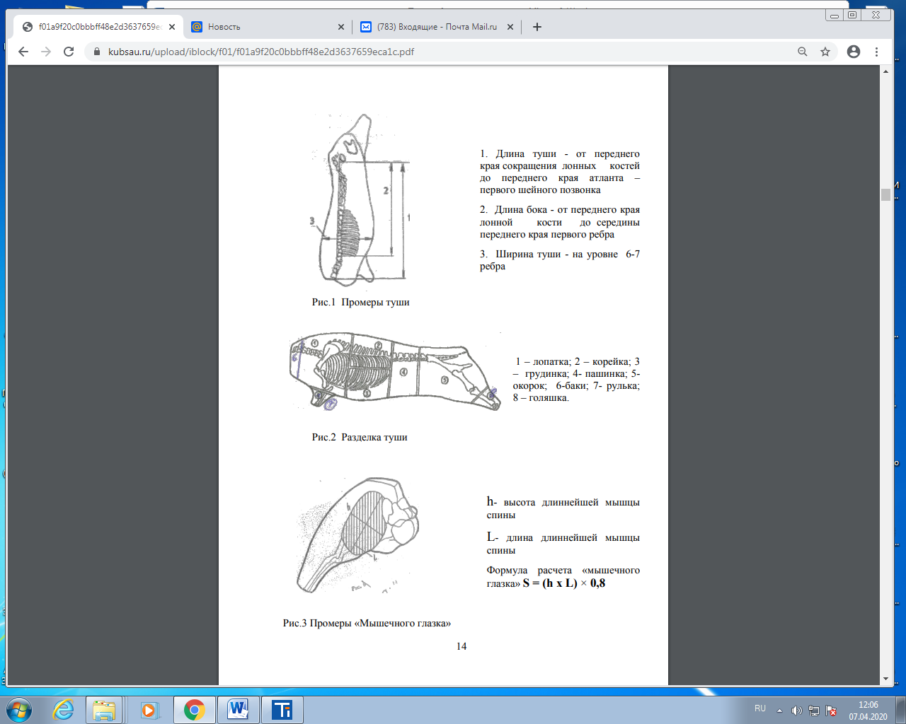

Рис. 2 Промеры «Мышечного глазка»

Таблица 2 – Шкала для определения живой массы свиней по промерам

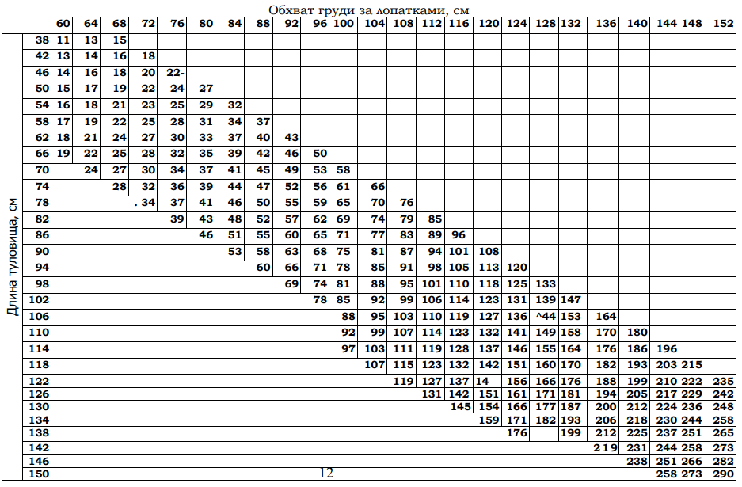
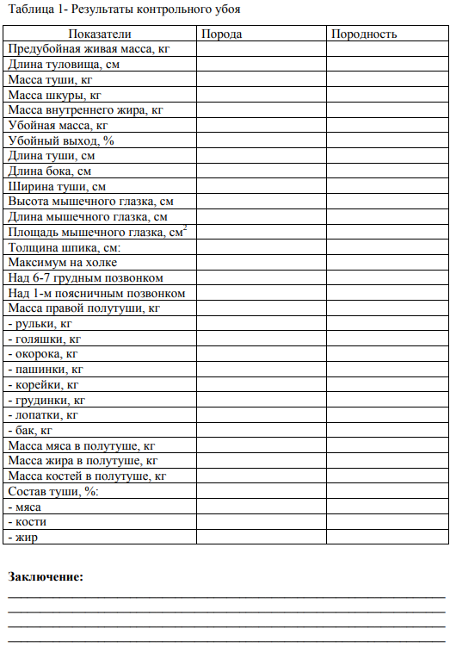

Задание 2. Определить племенную ценность хряков и свиноматок по откормочным и мясным качествам
Для оценки генотипа хряка используют 12 потомков, отобранных от 3- х и более свиноматок в количестве не менее 3-х хрячков, 3-х боровков и 6-ти свинок. Из данного поголовья 3 боровка и 3 свинки предназначены для контрольного убоя при достижении живой массы 95-105 кг (с пересчетом на 100 кг) для оценки мясных качеств, а 3 хрячка и 3 свинки, удовлетворяющие требованиям I класса используются для воспроизводства стада.
Контрольный откорм проводят в специальных свинарниках. Подсвинков ставят гнездом, по 3-4 головы (в расчете 3,5 м² /гол.) или индивидуально (1,9 м² ). Кормят поросят вволю комбикормом с высоким содержанием протеина из расчета около 130 г на 1 кормовую единицу.
Боровков и свинок, предназначенных для контрольного убоя, группируют по живой массе, полу и содержат в станке по 4 головы.
Методика выполнения работы
1. В сводную таблицу (3) заносятся средние данные по каждой матке (по четырем животным), а затем считают средние данные по 3 маткам (по 12 потомкам), получив, таким образом, оценку хряка по потомству.
2. В таблицу 3 заносятся средние показатели откормочных и мясных качеств по 3 хрякам и по 9 свиноматкам. Пользуясь «Нормами комплексной оценки племенных качеств свиней», определяют класс каждого животного за каждый оценочный признак (таблица 5).
3. Установить средний балл и суммарный класс по каждому животному по откормочным и мясным качествам.
4. Записать в таблицу 4 средние данные и результаты оценки 10 хряков, выделить из них два лучших и худших животных. Выбрать лучшее и худшее сочетание хряка с маткой и дать заключение.

Таблица 3 – Определение суммарного класса племенных животных по откормочным и мясным качествам потомства
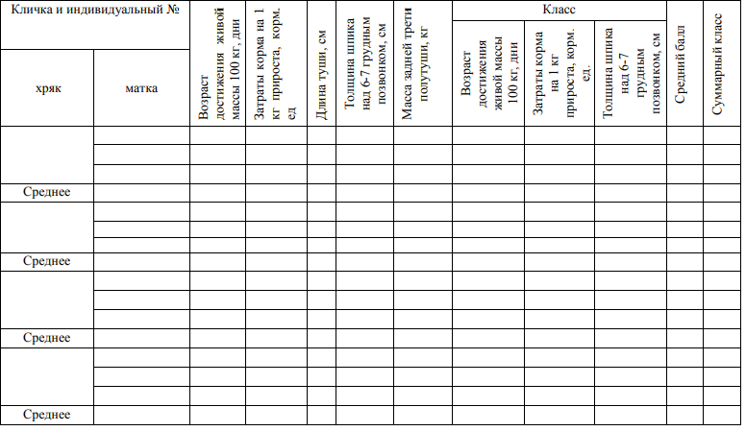
Таблица 4 – Средние данные оценочных хряков по стаду

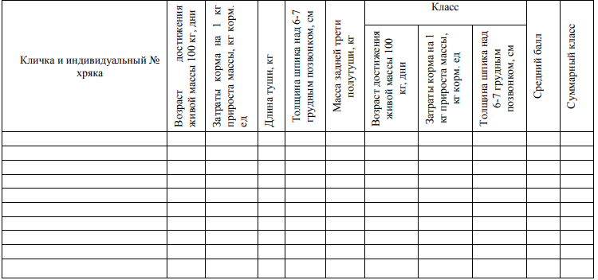

Заключение:__________________________________________________________________________________________________________________________________________________________________________________

ОБРАБОТКА ПОКАЗАТЕЛЕЙ ОЦЕНКИ СВИНЕЙ ПО ОТКОРМОЧНЫМ И МЯСНЫМ КАЧЕСТВАМ

Фактические показатели первичного материала пересчитывают на единую живую массу 100кг следующим образом:
Возраст достижения массы 100 кг вычисляется по формуле :
Х= В + (100-М)/П;
где Х – возраст достижения массы 100 кг (дн);
В – фактический возраст в день последнего взвешивания (дн);
М – фактическая живая масса животного в день последнего взвешивания (кг);
П – среднесуточный прирост живой массы на выращивании (кг).

Толщина шпика вычисляется с учетом поправки 0,3 мм на 1 кг живой массы, уменьшая или увеличивая фактическую толщину шпика в зависимости от увеличения или уменьшения живой массы от стандартной величины 100 кг. Длина туловища вычисляется с учетом поправки 0,2 см на каждый килограмм живой массы, уменьшая или увеличивая фактическую длину в зависимости от увеличения или уменьшения живой массы от стандартной величины 100 кг. Полученные показатели округляются: по возрасту достижения живой массы 100 кг – до 1 дня, среднесуточному приросту – до 1 г, толщине шпика – 1 мм, длине туловища – до 1 см.

Таблица 5- Шкала для оценки хряков и свиноматок по откормочным и мясным качествам потомства
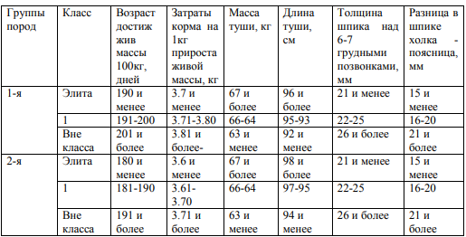

http://www.kgau.ru/distance/zif_03/razvedenie-111201/11.html http://www.groni.ru/zhivotnovodstvo/svini/porody-svinej-opisanie-foto-video.html http://agronomu.com/posts/kakie-svini-yavlyayutsya-myasnymi-znakomimsya-s-samymiproduktivnymi-porodami

